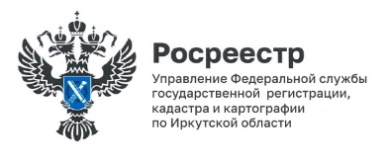
5 августа 2025 года

В Иркутской области растет спрос на оформление прав по «единой» процедуре

По данным Управления Росреестра по Иркутской области в 2025 году заявители стали чаще регистрировать свои права на недвижимость, а также ставить ее на кадастровый учет по «единому» заявлению, и предпочитают делать это электронно.
В электронном виде за 1 полугодие 2025 году в ведомство поступило более шести с половиной тысяч (6621) «единых» заявлений о регистрации права и кадастровом учете недвижимости от граждан и организаций, это на 14 процентов больше, за аналогичный период 2024 года, когда было принято 5807 таких заявлений.
«Если построен дом, для его оформления раньше нужно было обращаться дважды – сначала для постановки объекта на учет, а после этого нужно было еще раз подать заявление – для проведения государственной регистрации права. Сейчас это можно сделать в рамках «единого» заявления о кадастровом учете объекта недвижимости и государственной регистрации права на него. Если такое заявление подается электронно, оно будет обработано в сокращенные сроки – за 1 рабочий день», – пояснила и.о. заместителя руководителя Управления Росреестра по Иркутской области Юлия Валерьевна Яхненко.
Всего за первое полугодие 2025 года в региональный Росреестр поступило более 15 тысяч заявлений (15 194) о государственной регистрации права с одновременным кадастровым учетом такой недвижимости в ЕГРН. По сравнению с первым полугодием 2024 года, когда поступило 14776 таких заявлений, количество обращений увеличилось на 2,8 процента.

Пресс-служба Управления Росреестра по Иркутской области

